MANUAL DE EVALUACIÓN DEL DESEMPEÑO POR COMPETENCIAS
- Introducción
En todas las actividades o proyectos que emprendemos en nuestras vidas, es siempre necesario realizar procesos de reflexión y evaluación de lo que hicimos y conseguimos frente a las metas inicialmente trazadas, esto ya sea para disfrutar del logro alcanzado o para comprometernos en mejorar y corregir lo que sea necesario para alcanzar dichas metas.
El instrumento de evaluación del desempeño por competencias ha sido construido especialmente para evaluar el desempeño de los colaboradores en de la Universidad Católica de Manizales, el cual ayudará a identificar sus fortalezas y áreas de mejora (necesidades de desarrollo), en relación con las competencias que fueron definidas para el modelo de su proceso y/o dependencia.
Con el tendrá la oportunidad de ser calificado por su jefe, por usted mismo (autoevaluación), por un par (igual) y si es posible por un cliente; todo dependerá del crecimiento del modelo y de la aceptación y adaptabilidad del mismo a la institución.
Este manual les entregará información sobre los aspectos más relevantes del proceso de evaluación de desempeño por competencias
- ¿Qué es evaluar?
El objetivo de la evaluación de desempeño no es calificar inferencias, atribuciones, o conceptos que se tengan preconcebidos sobre sí mismo o los demás, sino que busca evaluar lo verdaderamente claro y observable en el ser humano, y esto es su comportamiento; el cual, lógicamente es el reflejo de todo lo que hay dentro de nosotros como personas.
Después de la aplicación del instrumento de evaluación de desempeño, usted podrá recibir los resultados de esta evaluación por parte de su jefe inmediato o líder de una forma clara y enriquecedora, y así convenir compromisos que le permitan iniciar y consolidar proceso de mejoramiento que se vean reflejados en su ámbito laboral y personal o aprovechar dichos espacios para recibir el reconocimiento oportuno por el conjunto de labores exitosas realizadas por usted en el desempeño de sus funciones dentro de la institución
El objetivo de este instrumento es que sea una herramienta que lo guie hacia resultados sobresalientes y que ayude a la Universidad Católica de Manizales a consolidar un equipo de trabajo acorde a sus necesidades.
- Conceptos básicos de la evaluación del desempeño
3.1 Por competencias:
Es un proceso mediante el cual su desempeño en un periodo de tiempo es evaluado de acuerdo con las competencias de su área y desde diferentes perspectivas.
Su finalidad es identificar objetivamente sus potencialidades y áreas de mejora como ejecutor de un rol dentro la organización.
La evaluación más completa es la denominada de 360° que se compone de evaluación de pares o iguales, clientes (personas a las cuales se les presta un servicio directo al interior de la organización), líder o jefe directo y autoevaluación:
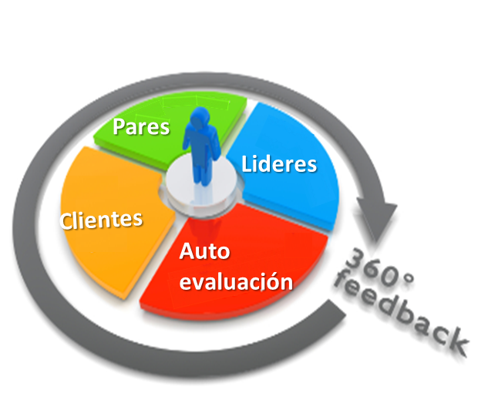

0° a 90°: Líder (Líder a colaborador –colaborador a Líder)
90° a 180°: Autoevaluación.
180° a 270°: Pares o iguales
270° a 360°: Clientes (personas a las cuales se les presta un servicio directo al
interior de la organización)
Es muy importante recalcar la confianza que la UNIVERSIDAD CATÓLICA DE MANIZALES tiene en usted en cuanto a la responsabilidad de asumir esta evaluación con objetividad que lo llevará a desarrollarse integralmente.
- Competencias
Las competencias son capacidades humanas, que surgen de la combinación armónica de conocimientos, habilidades, rol social, auto concepto, rasgos de personalidad y motivaciones; demostrables a través de comportamientos, que le permiten a las personas tener un desempeño superior o excepcional en un ámbito determinado con relación a los objetivos de desempeño planteados en la organización.
Estos comportamientos son transferibles a todos los roles sociales en que se desempeña el individuo. Utilizaremos a continuación, la metáfora del glacial o del Iceberg para ilustrar la dinámica interna de los componentes de una competencia.

Conocimiento
Habilidades
Rol Social
Autoconcepto
Rasgos
Motivos

Es pertinente aclarar que cada competencia, tiene la combinación de todos los componentes del Iceberg; es así, como una competencia es un talento desarrollado que se evidencia en acciones exitosas.
Conocimientos

Es la información o grado de información que una persona tiene acerca del área específica.
Ej: El conocimiento que un cirujano tiene de los nervios y de los músculos del cuerpo humano.
Habilidades

Es la facilidad o disposición para realizar una tarea física mental con gran destreza. Es generalmente producto de la combinación de los conocimientos y la experiencia.
Ej. La habilidad que tiene un; jugador de fútbol re manejar con gran velocidad el balón.
Rasgos

Es una característica constante en la estructura de Personalidad de un individuo.
Ej. Un rasgo de introversión en una persona.
Rol social

Es un patrón o conjunto de patrones conductuales que son reforzados por el grupo social al que se pertenece. Está directamente relacionado con la imagen que se proyecta a los demás.
Ej. El rol social de padre dentro de un grupo familiar
Auto concepto

Es la imagen que la persona tiene sobre si misma; está directamente relacionado con la autovaloración ó autoestima. Es parte del concepto que la persona tiene de sí mismo.
Ej. La autoconfianza que tiene una persona de ser eficiente en casi cualquier situación.
Motivos

Son las Fuerzas internas que llevan, dirigen seleccionan y sostienen el comportamiento hacia ciertas acciones.
Ej. Las personas motivadas por el logro se colocan metas a sí mismos y también a su equipo de trabajo.

Niveles de comportamiento
Son un conjunto de comportamientos que componen las competencias, los cuales van en orden de dificultad creciente y son calificados en términos de frecuencia de aparición.
Al hablar de "Comportamientos", nos referimos a manifestaciones de la conducta que tienen unas características especiales, las manifestaciones de la conducta son observables, son evaluables y se pueden desarrollar.
Así, se evitan subjetividades en la evaluación y se sabe a ciencia cierta que las evaluaciones que se hagan van a ser a conciencia y objetivas.

- Criterios para Evaluar
La Evaluación de Desempeño de la Institución tiene definidos los siguientes criterios para realizar la evaluación de sus colaboradores, los cuales permiten tener el resultado de su desempeño en un periodo dado.
EX = Excelente (5)
MB = Muy Bueno (4)
B = Bueno (3)
R = Regular (2)
NM = Necesita Mejorar (1)
NA = No Aplica

Elaboró | Revisó | Aprobó | Fecha de vigencia
Coordinación de Talento Humano | Dirección de Aseguramiento de la Calidad  Líder SIG | Consejo de Rectoría | Julio 2024
CONTROL DE CAMBIOS
FECHA | VERSIÓN | ÍTEM | MODIFICACIÓN
Julio 2024 | 1 | Encabezado | Se cambia el encabezado del procedimiento según los lineamientos del SIG
Julio 2024 | 1 | Control de Cambios | Se cambia el control de cambios del procedimiento según los lineamientos del SIG
Julio 2024 | 1 | Numeral 5 | Se cambian Frecuencias de Calificación por Criterios para Evaluar y se describen

